INSTALACIÓN SERVICIO DNS

Víctor Rodríguez Bon

- Instala el servicio bind9 en la máquina virtual utilizada para las prácticas.
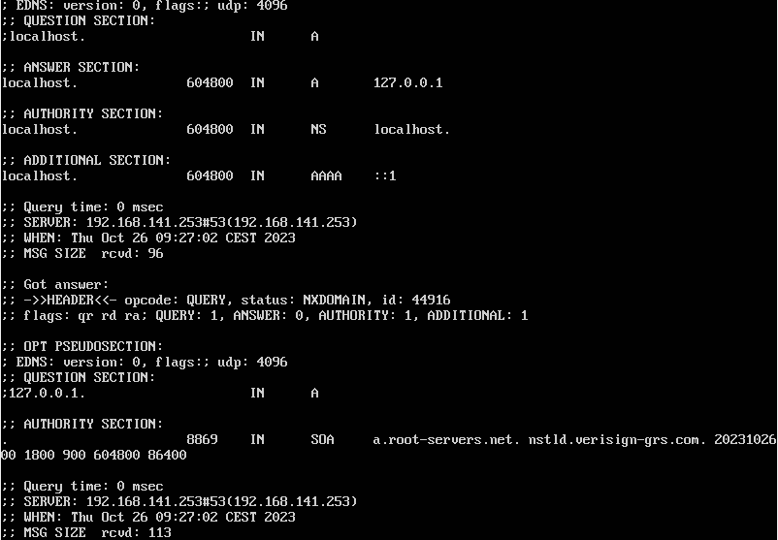
- Configúralo como servidor caché.
Se configura automáticamente como servidor caché.
- Comprueba el funcionamiento del servidor mediante los comandos dig y nslookup (dig solo funciona en linux)
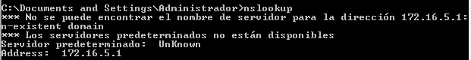
- Configura el DHCP para que utilice el servicio que acabos de instalar como servidor DNS por defecto en la red.
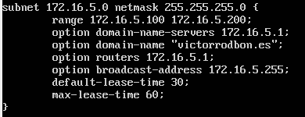
- Reinicia el servicio DHCP.
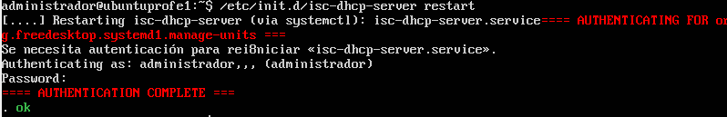
- Muestra, mediante wireshark los mensajes DNS de pregunta (query) y respuesta (response).
Realizamos un nslookup a un dominio que no se encuentra en el servidor al que realizamos la consulta.
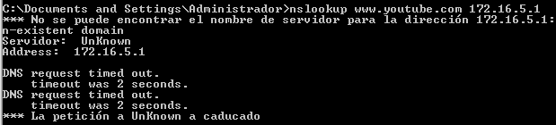
Mostramos los paquetes obtenidos en wireshark.
Los 2 primeros pertenecen a la zona inversa, mientras que los demás pertenecen a la zona directa
- Establece diferentes forwarders y compara el funcionamiento con el anterior.
Editamos el fichero /etc/bind/named.conf.options, descomentamos “forwarders” y le indicamos el sevidor DNS que queremos que sea utilizado.
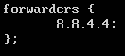
Reiniciamos el servicio para que se apliquen los cambios.
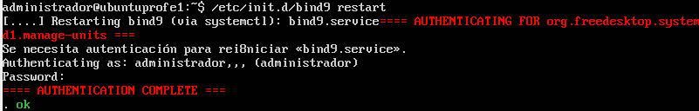
Comprobamos el estado del servcio.
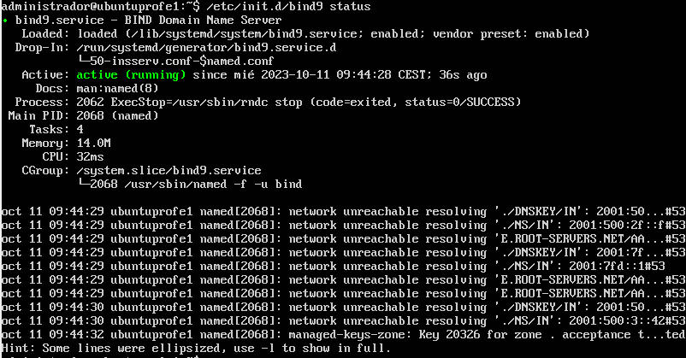
Realizamos un nslookup a un dominio que no se encuentra en el servidor al que realizamos la consulta.
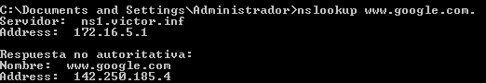
Mostramos los paquetes obtenidos en wireshark.
- Realiza diferentes consultas a los root servers y a los servidores de las distintas zonas hasta resolver un nombre por un servidor autoritativo.
Realizamos un dig a un dominio con la dirección de un servidor root.
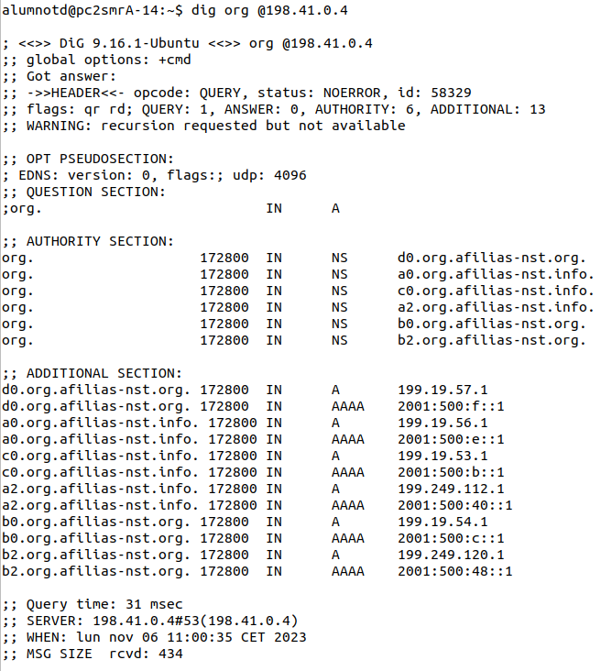
Realizamos un dig al siguiente dominio con la primera dirección obtenida.
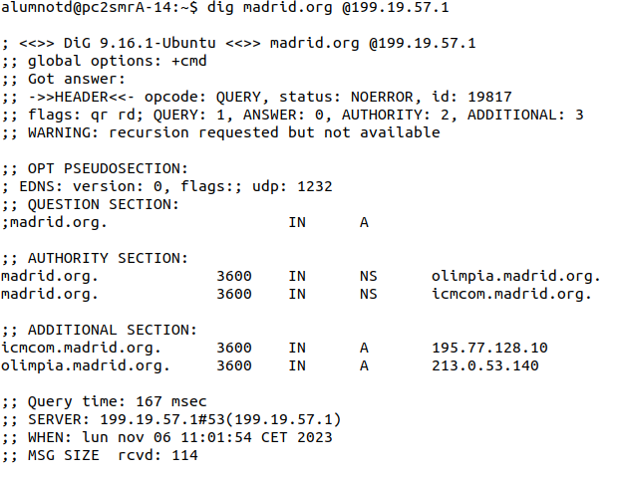
Realizamos un dig al siguiente dominio con la primera dirección obtenida.
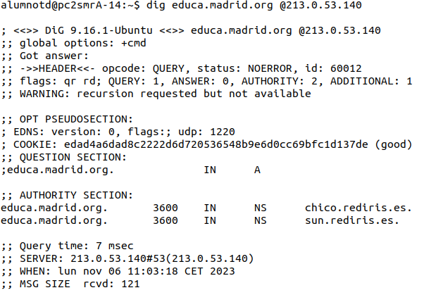

Como obtenemos dominios en lugar de direcciones IP, realizamos un dig del primer dominio al servidor root.
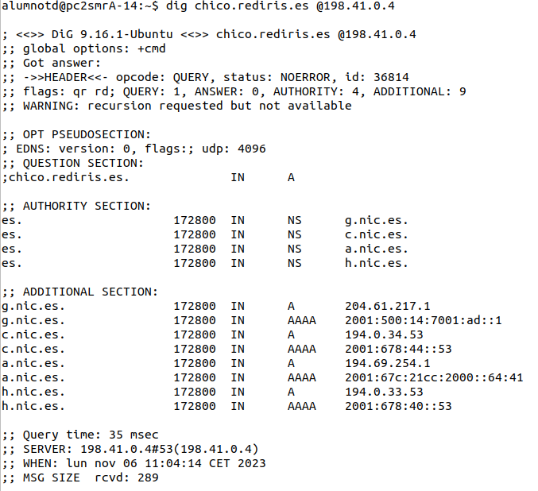
Realizamos un dig del mismo dominio con la primera dirección obtenida.
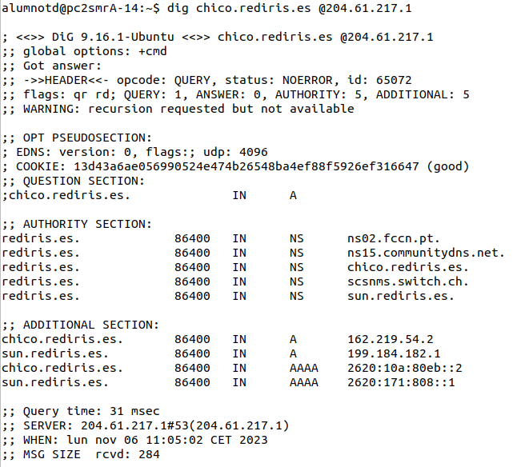
Realizamos un dig con el dominio que queremos consultar la dirección con la primera dirección obtenida.
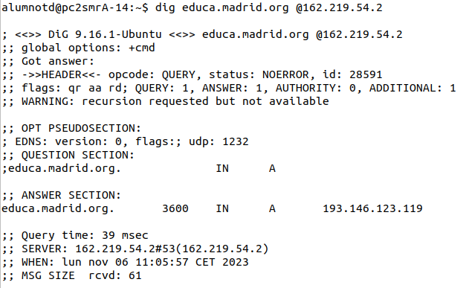
Obtenemos la dirección IP del dominio.
- Crea la zona directa.
Añadimos la siguiente información al fichero /etc/bind/named.conf.local.
Esta información indica el nombre de la zona (“victor.inf”), el tipo de la zona (type master) y el fichero en el que se almacena la información (fille “/etc/bind/db.victor.info”)
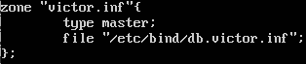
- Edita el fichero de configuración de la zona directa.
Añadimos la siguiente información al fichero /etc/bind/db.victor.inf.
Rellenamos con la información del servidor (dominio).
Rellenamos con la información de los dominios (nombre y dirección)
Creamos un alias a uno de los dominios.
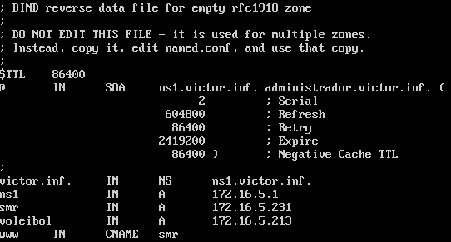
SOA→ Registro de inicio de autoridad, almacena la información importante sobre un dominio o zona.
IN → Indica la arquitectura de protocolos utilizada es TCP/IP.
NS → Determina los servidores que comunicarán la información del DNS de un dominio.
A → Vincula un dominio con la dirección IPv4 de un ordenador (si fuese AAAA se vincularía con la dirección IPv6).
CNAME → Enlaza el nombre de un dominio con un alias con otro nombre.
- Comprobamos la zona directa
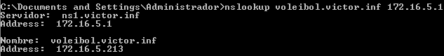
- Reinicia el servicio DNS y comprueba el estado.
Reiniciamos: /etc/init.d/bind9 restart.
Estado: /etc/init.d/bind9 status.
Si el estado está “running” continuamos, si nos sale algún error lo solucionamos (repetimos este paso hasta que no salgan errores y el estado des “running”).
- Realiza consultas a tu servidor y captúralas con wireshark en busca de una respuesta autoritativa con la IP y una respuesta NXDOMAIN (uno que esté en el servidor (nombre de servidor y dirección ip) y uno que no).
Realizamos un nslookup a un dominio que se encuentre en nuestra red.
Dentro de mi red
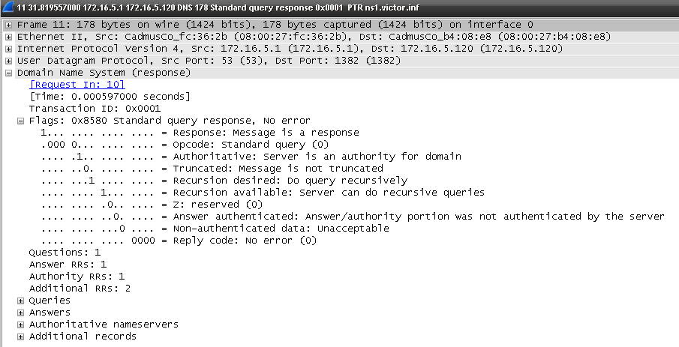Realizamos un nslookup a un dominio que no se encuentre en nuestra red.
Fuera de mi red:Indica la arquitectura de protocolos utilizada es TCP/IP.
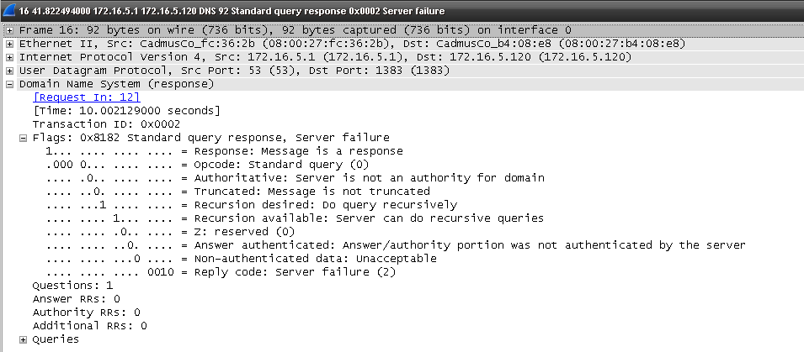
- Observa el TTL de la dirección obtenida.
El TTL de las direcciones obtenidas es de 86400 (tanto IPv4 como IPv6).
- Crea la zona inversa.
Añadimos la siguiente información al fichero /etc/bind/named.conf.local
Esta información indica el nombre de la zona (“5.16.172,in-addr,arpa”), el tipo de la zona (type master) y el fichero en el que se almacena la información (fille “/etc/bind/db.5.16.172”)
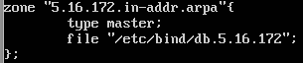
- Edita el fichero de configuración de la zona inversa.
Añadimos la siguiente información al fichero /etc/bind/db.5.16.172.
Datos del dominio.
Dirección que corresponde a cada dominio.

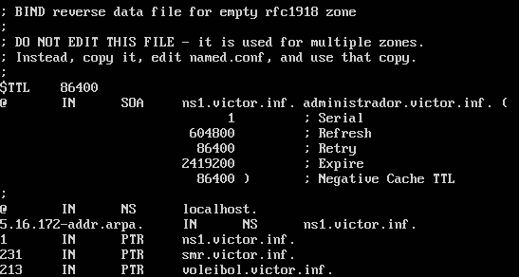
SOA→ Registro de inicio de autoridad, almacena la información importante sobre un dominio o zona.
IN → Indica la arquitectura de protocolos utilizada es TCP/IP.
NS → Determina los servidores que comunican información del DNS de un dominio.
PTR → Vincula una IP con un nombre de dominio.
- Reinicia el servicio DNS y comprueba el estado.
Reiniciamos: /etc/init.d/bind9 restart.
Estado: /etc/init.d/bind9 status.
Si el estado está “running” continuamos, si nos sale algún error lo solucionamos (repetimos este paso hasta que no salgan errores y el estado des “running”).
- Comprueba el funcionamiento de la resolución inversa.
Nslookup de una dirección a nuestro servidor.
